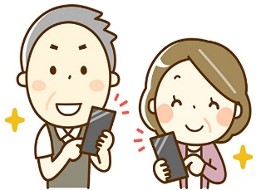
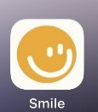

ｓmile to smile
活用していますか？

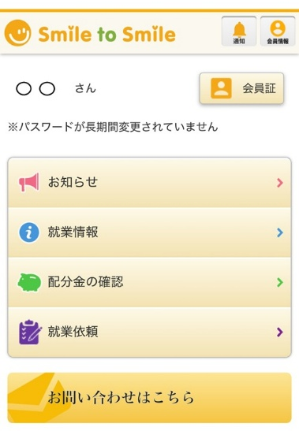
Smile to smile（会員情報サービス）を開始し、現在３１６人の皆様に登録頂いております。配分金明細、センターだより、就業募集などの情報をスマホやパソコンで、すぐに閲覧できるサービスです。
登録はしたけれど、ほとんど見ていない方はいませんか？そのような方は、久しぶりに、smileを開いてみて下さい。登録をしただけで、分からなくなってしまった方は、事務所までご連絡下さい。まだ、未登録の方は、是非登録をお願いします。事務所で登録のお手伝いをさせて頂きます。


「将棋同好会」会員の募集
世話人 安藤正幸
携帯 090-6074-0768

湖西市シルバー人材センターの「会員相互の親睦」を図るため、
会員を対象とした「将棋同好会」を発足しました。

【開催場所】 シルバー人材センター事務所３F

【開催日】 ①水曜日午前（9時～12時） ②金曜日午後（13時～16時）
【ルール】 将棋のルールは「日本将棋連盟のルール」に準じる

＜活動内容＞
●しばらくは、同好会メンバー内で自由に対局相手を組み合わせるものとします。
●10月頃からは、会員の将棋力に合わせた対局を実施予定。
●対戦成績は月度で集計し、会員に報告する。
★８月より同好会を活動しました。参加者は随時募集中です。皆様の参加をお待ちしています。

氏 名 | 連絡先（℡・携帯） | 該当の将棋力に〇をつけてください。
フリガナ
 |  | 未経験者 | 駒の動きは理解 | 将棋定跡理解 | 段位取得者
＜将棋同好会への会員申込用紙＞

